Факультет інформатики та обчислювальної техніки Кафедра обчислювальної техніки

ЗВІТ ДО ПРАКТИЧНОЇ РОБОТИ
з дисципліни
«Технології програмування на C/Embedded»
на тему «Строки»

Виконав:
студент групи ІК-34
Мейстер Кирило

Перевірив:
Каплунов Артем Володимирович

Київ 2025
Мета роботи - отримати початкові навички роботи з С
Завдання- створити додаток, який буде приводити строку до малих символів
Результат виконання:посилання.
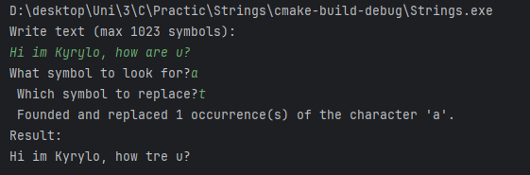
Висновок: В цій практичній роботі я зробив консольний додаток, який шукає та виводить символ у строці. Таким чином отримав початкові навички роботи з С.

